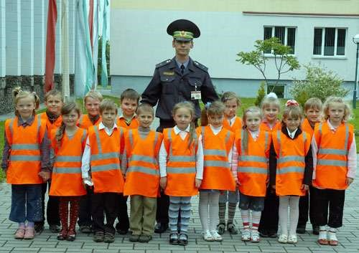

РЕКОМЕНДАЦИИ ГИБДД по использованию светоотражающих жилетов в целях обеспечения дорожной безопасности детей

По статистике дорожно-транспортных происшествий в РФ из года в год на дорогах страны гибнет от 30 до 35 тысяч чел. и 270-280 тыс. человек получают ранения разной степени тяжести (www.mvdinform.ru). Значительная часть пострадавших - пешеходы.
Почти 90% наездов на пешеходов приходится на темное время суток или в условиях плохой видимости, когда водитель замечает пешехода в самый последний момент и не успевает принять соответствующие меры по недопущению наезда. Снег, туман, дождь, тени от деревьев и кустов делают пешехода малозаметным даже на освещенной дороге. К тому же пешеход, видя огни приближающегося автомобиля, предполагает, что водитель его тоже видят. Особенно беспечны дети и подростки, рискованно переходящие улицу.
Присутствие свето-возвращающих элементов, как у взрослых, так и у детей, в том числе на верхней одежде, поможет значительно снизить дорожно-транспортный травматизм среди пешеходов. Светоотражающие элементы могут быть как самостоятельные изделия – браслеты, значки, наклейки, которые крепятся на одежде, так и деталью специальных жилетов, снабженных светоотражающими полосками. Для детей жилеты являются наиболее эффективным средством защиты, так как неправильно закрепленный или случайно прикрытый.
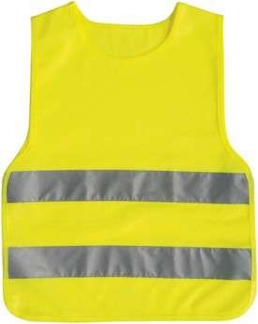
Свето-возвращатель (складкой одежды или другим предметом) не сможет выполнить свою функцию. Яркий сигнальный жилет делает ребенка заметным издалека и более защищенными!
Для повышения безопасности детей в дорожных условиях, ГИБДД рекомендует общеобразовательным учреждениям приобрести свето-возвращающие жилеты и использовать их при проведении городских экскурсий, выходов в город для участия в различных мероприятиях, выездов на природу, при проведении массовых мероприятий (соревнований по велоспорту, бегу, и другим видам спорта, когда соревнования проходят на открытых городских площадках), в других необходимых случаях;
При выходе за территорию образовательного учреждения (детского сада) преподаватель и замыкающий колонну взрослый должны быть одеты в светоотражающие жилеты или накидки. Все дети должны быть одеты в светоотражающие жилеты.
Дошкольным образовательным учреждениям рекомендуется иметь не менее 2-ух комплектов (по 25 шт. в каждом комплекте) светоотражающих жилетов для выхода с детьми за территорию детского сада;

